Маріупольська спеціальна загальноосвітня школа – інтернат № 37 Донецької обласної ради

**Перший урок у 4- б класі**

**Маріуполь – мій рідний край**

Учитель: Гакало І. Б.

2017-2018н. р.

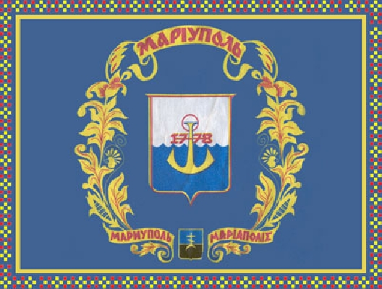

***Тема: «Маріуполь - мій рідний край» 4 клас.***

**Мета :**

- вчити з повагою ставитися до рідного краю – Маріуполь, розширювати знання про красу свого міста, поглибити знання про осередок своєї Батьківщини – України;

- розвивати усне мовлення та логічне мислення школярів;

- виховувати почуття відповідальності та збереження природи свого міста, виховувати почуття гордості і любові до малої Батьківщини, до людей.

**Обладнання :** зображення природи рідного краю, фотоілюстрації міста Маріуполь, аудіо обладнання для прослухування пісень про Маріуполь, кросворд, індивідуальні карти.

**План уроку**

1 Організаційний момент

2 Слово вчителя: екскурс у минуле

3 Знайомство з красою свого міста – фотоілюстрація

4 Читання віршів про Маріуполь

5 Хвилинка релаксації – пісні про Маріуполь

6 Прапор і герб Маріуполя ( завдання – розмальовка)

7 Кросворд

8 Мальовнича зупинка

9 Гра « Мікрофон»

10 Підсумки уроку

**Хід уроку**

1. Організаційний момент.

Доброго ранку травам росистим.

Доброго ранку квітам барвистим.

Доброго ранку сонечку ясному,

Людям усім і усьому прекрасному!

- Любі мої діти – ці слова завжди будуть висловлювати радість зустрічі нового дня, для мене також і радість зустрічі з вами. Вітаю вас з початком шкільного життя.

2. Слово вчителя:

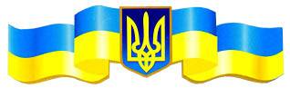

- **Маріу́поль** (у 1778–1779 — **Павловськ**, у 1779–1948 — **Маріуполь**/**Маріюпіль**; у [1948](http://uk.wikipedia.org/wiki/1948)–[1989](http://uk.wikipedia.org/wiki/1989) роках — **Жда́нов**) — місто обласного значення в [Україні](http://uk.wikipedia.org/wiki/%D0%A3%D0%BA%D1%80%D0%B0%D1%97%D0%BD%D0%B0), [Донецька область](http://uk.wikipedia.org/wiki/%D0%94%D0%BE%D0%BD%D0%B5%D1%86%D1%8C%D0%BA%D0%B0_%D0%BE%D0%B1%D0%BB%D0%B0%D1%81%D1%82%D1%8C), на березі [Азовського моря](http://uk.wikipedia.org/wiki/%D0%90%D0%B7%D0%BE%D0%B2%D1%81%D1%8C%D0%BA%D0%B5_%D0%BC%D0%BE%D1%80%D0%B5) в [гирлі ріки](http://uk.wikipedia.org/wiki/%D0%93%D0%B8%D1%80%D0%BB%D0%BE_%D1%80%D1%96%D0%BA%D0%B8) [Кальміус](http://uk.wikipedia.org/wiki/%D0%9A%D0%B0%D0%BB%D1%8C%D0%BC%D1%96%D1%83%D1%81). Населення — 458 533 мешканців ([2014](http://uk.wikipedia.org/wiki/2014)). З 13 червня 2014 року в Маріуполі тимчасово розміщується [Донецька ОДА](http://uk.wikipedia.org/wiki/%D0%94%D0%BE%D0%BD%D0%B5%D1%86%D1%8C%D0%BA%D0%B0_%D0%BE%D0%B1%D0%BB%D0%B0%D1%81%D0%BD%D0%B0_%D0%B4%D0%B5%D1%80%D0%B6%D0%B0%D0%B2%D0%BD%D0%B0_%D0%B0%D0%B4%D0%BC%D1%96%D0%BD%D1%96%D1%81%D1%82%D1%80%D0%B0%D1%86%D1%96%D1%8F). Зараз місто Маріуполь це місто нашої Батьківщини- України.

Значний порт та індустріальний центр країни. У місті діють два великі металургійні комбінати ([Маріупольський металургійний комбінат імені Ілліча](http://uk.wikipedia.org/wiki/%D0%9C%D0%B0%D1%80%D1%96%D1%83%D0%BF%D0%BE%D0%BB%D1%8C%D1%81%D1%8C%D0%BA%D0%B8%D0%B9_%D0%BC%D0%B5%D1%82%D0%B0%D0%BB%D1%83%D1%80%D0%B3%D1%96%D0%B9%D0%BD%D0%B8%D0%B9_%D0%BA%D0%BE%D0%BC%D0%B1%D1%96%D0%BD%D0%B0%D1%82_%D1%96%D0%BC%D0%B5%D0%BD%D1%96_%D0%86%D0%BB%D0%BB%D1%96%D1%87%D0%B0" \o "Маріупольський металургійний комбінат імені Ілліча) та [«Азовсталь»](http://uk.wikipedia.org/wiki/%D0%90%D0%B7%D0%BE%D0%B2%D1%81%D1%82%D0%B0%D0%BB%D1%8C)) та найбільше в Україні машинобудівне підприємство — концерн [«Азовмаш»](http://uk.wikipedia.org/wiki/%D0%90%D0%B7%D0%BE%D0%B2%D0%BC%D0%B0%D1%88), продукція яких складає значну частину експорту України. У промисловості Донецької області частка Маріуполя — 37,5%, в Україні біля 7%.

Район компактного розселення [греків Приазов'я](http://uk.wikipedia.org/wiki/%D0%93%D1%80%D0%B5%D0%BA%D0%B8_%D0%9F%D1%80%D0%B8%D0%B0%D0%B7%D0%BE%D0%B2%27%D1%8F). Кліматичний і грязьовий [курорт](http://uk.wikipedia.org/wiki/%D0%9A%D1%83%D1%80%D0%BE%D1%80%D1%82).

1. Знайомство з красою свого міста – фотоілюстрація.

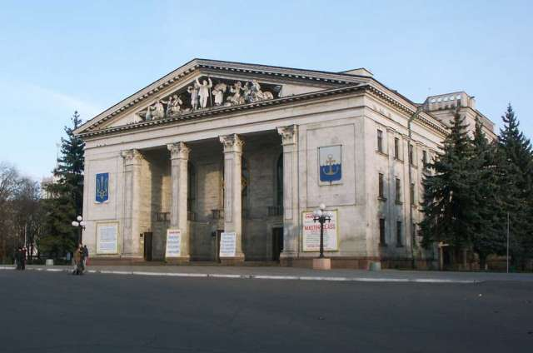

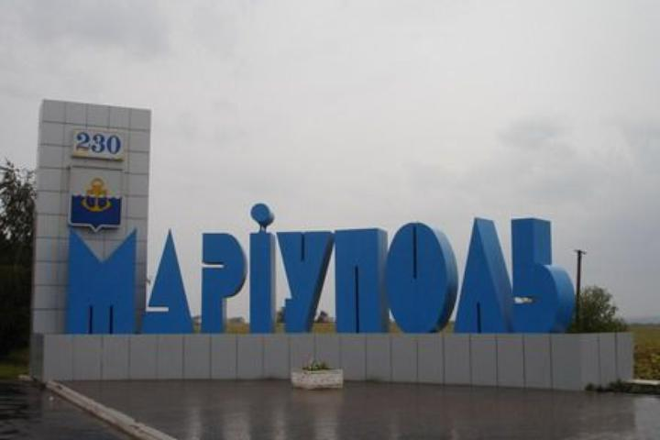

1. Читання віршів про Маріуполь

Мій Маріуполь -небо синє,   
Трава зелена, сонце золоте.   
Мій Маріуполь - ти красивий,   
Ти знаєш, як люблю тебе!   
Люблю поля твої і школи,  
В яких освіту здобуваю я.  
Твої безмежнії простори,  
Якими я милуюся щодня!  
(Кащий Ульяна и София)

Маріуполь – мала Батьківщина,

Ти з дитинства в моєму житті.

Мого серця маленька частина,

Ти – краплинка моєї душі.

Ще з малечі пишаюсь тобою,

Кожна вуличка рідна мені.

Моє місто, ти завжди зі мною:

В дні святкові і дні трудові.

Жити будьмо, не знаючи горя,

Зустрічаючи мирно зорю.

Вільні чайки Азовського моря

Хай прославлять свободу твою.

Нам повітря свободи потрібне,

Перемішане з вітром морським.

На всі груди, щоб [дихати вільно](http://probapera.org/publication/13/23318/misto.html" \o "Місто / Філософський вірш | Ганна Василевська),

Непідкореним бути ніким.

Маріуполь – моя Україна,

Ти з дитинства в моєму житті.

Маріуполь – ти моря перлина,

Ти перлина моєї душі.

1. Хвилинка релаксації – пісня про Маріуполь

Звучить аудіозапис пісень.

1. Прапор і герб Маріуполя.

Кожен учень знайомиться з символікою нашого міста ( додаток додається 1)

1. «Мальовнича зупинка»

Моя Батьківщина – це край неозорий,

Мамина пісня і стежка до школи.

Ласкаве проміння, що кидає сонце

Калина квітуча як раз під віконцем.

Ліси і поля, річки і моря.

Все це України квітуча моя.

Тут батько і мати мене колисали

І кращого краю я в світі не знаю! ( учитель пропонує учням намалювати своє яскраве та чудове рідне місто Маріуполь)

8. Кросворд про Маріуполь ( додаток 2 )

1. Звідкіля ці слова « Ще не вмерла України, ні слава, ні воля…»?

2. Яке прізвище видатного маріупольського сталевара?

3.Яка країна в цьому році приймала наших олімпійців?

4. Який основний Закон України?

5. Як називається наша Батьківщина?

6. На якому символі ми бачимо синій і жовтий кольори?

7. Перша назва нашого міста.

8.Яке прізвище маріупольського олімпійця-гімнаста?

9. Назвіть річку, яка протікає через наше місто?

|  |  |  |  |
| --- | --- | --- | --- |
| 1 |  |  |  |
|  | | | | | | 2 |  |  |  |  |  | | | | |
|  | | | | | | | | 3 |  |  |  |  |  |  |  |
| 4 |  |  |  |  |  |  |  |  |  |  |  | | | | |
|  | |  | | | 5 |  |  |  |  |  |  |
| 6 |  |  |  |  |  |  | | | |
| 7 |  |  |  |  |  |  |  |  |
|  | | 8 |  |  |  |  |  |  |  |  |  | |  |  |
|  | | 9 |  |  |  |  |  |  |  |

(Гімн. Мазай. Бразилія. Конституція. Україна. Прапор. Павловськ. Радівілов. Кальміус.)

* У кого у вертикальному стовпчику з’явилось слово Маріуполь?
* Так. Кросворд розв’язано правильно.

1. Гра –«Мікрофон»

* Діти , пропоную пограти. Продовж речення:
* Мені дуже подобають у моєму місті Маріуполь….
* Я б дуже хотів щоб у моєму місті було…
* Щоб зберегти природу свого рідного краю треба…
* Маріуполь – це Укра….

1. Підсумок уроку. Бесіда з учнями, їхні враження від уроку.
2. Мультфільм

<https://www.youtube.com/watch?v=sCkbw0sMMZw>